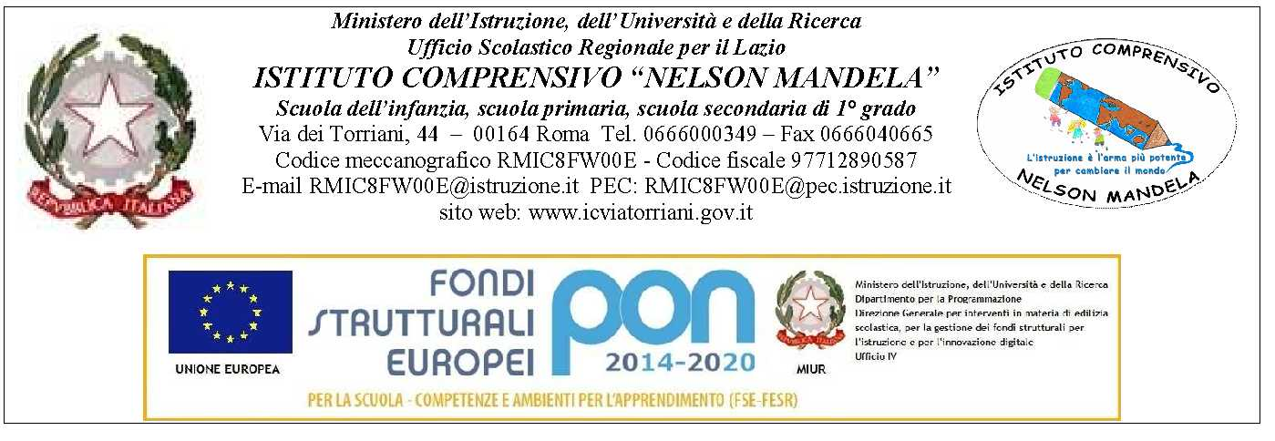
Circolare n° 139
Roma, 20/06/2017
Ai sigg. genitori degli alunni
Classi terze
Scuola secondaria di primo grado

Oggetto: pubblicazione esiti Esame di Stato conclusivo del primo ciclo

Si comunica che gli esiti degli Esami di Stato saranno affissi il giorno 26/06/2017 alle ore 12.00 nella sede della scuola secondaria di primo grado “R. Villoresi”.
Dal giorno 3 luglio 2017 sarà possibile ritirate in Segreteria, in Via dei Torriani, dalle ore 10.00 alle ore 13.00 dal lunedì al venerdì la copia originale della Certificazione delle Competenze ed il Certificato sostitutivo del diploma, documenti necessari per il perfezionamento dell’iscrizione presso la scuola superiore prescelta.

Il Dirigente Scolastico
prof.ssa Cristina Battezzati

